 南昌大学实验报告
→
学生姓名： 王浩 学 号： 8002117168 专业班级： 软件工程1704班
实验类型：☑ 验证 □ 综合 □ 设计 □ 创新 实验日期： 2019/4/10 实验成绩：
- 实验项目名称
上机实验课
- 实验目的
了解servlet的配置和使用，熟悉JavaBean显示数据的方法
三、实验任务
完成书上第六章课后练习题1、2题（page150）
四、主要仪器设备及耗材
PC，Windows XP，myEclipseCI
五、实验步骤
第一题：用到的文件
Jsp：
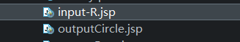
Servlet：
JavaBean： 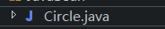
Input-R.jsp用来输入圆的半径，将输入的值转给servlet.CircleDeal处理，将圆的面积和周长计算出来后，将值保存到request中传到outputCircle.jsp中，并显示出来。
input-R.jsp:

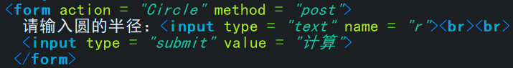

Circle.java:

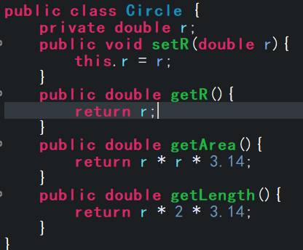
CircleDeal.java:doPost()方法

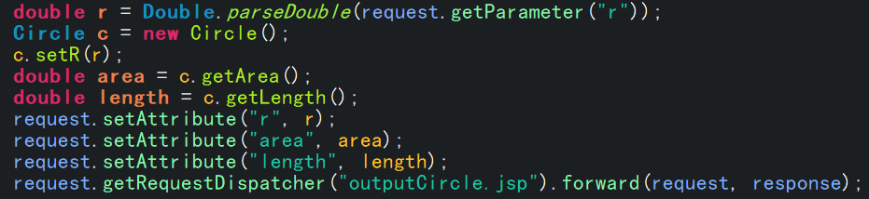
outputCircle.jsp:

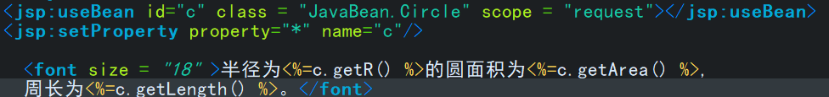
web.xml中servlet配置：
<servlet>
<servlet-name>CircleDeal</servlet-name>
<servlet-class>servlet.CircleDeal</servlet-class>

</servlet>
<servlet-mapping>
<servlet-name>CircleDeal</servlet-name>
<url-pattern>/Circle</url-pattern>
</servlet-mapping>
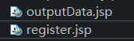
第二题：
Jsp:
Servlet:
register.jsp中输入用户的姓名，年龄，出生日期，民族，个人介绍，点击“注册”后将信息传给servlet.register.java处理,并最终转至outputData.jsp界面显示。
register.jsp:
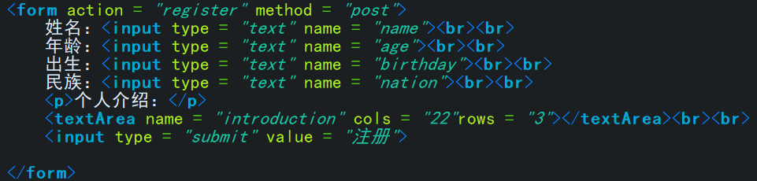

register.jsp:doPost()方法

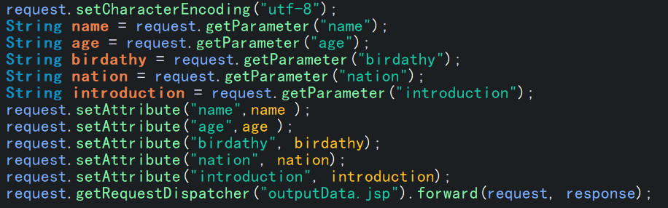

outputData.jsp:
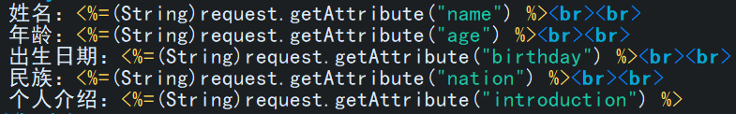

web.xml中servlet配置：
<servlet>
<servlet-name>register</servlet-name>
<servlet-class>servlet.register</servlet-class>
</servlet>
<servlet-mapping>
<servlet-name>register</servlet-name>
<url-pattern>/register</url-pattern>
</servlet-mapping>
六、实验数据及处理结果
第一题：

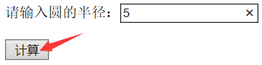

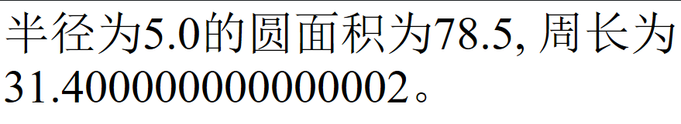
（这个结果我不知道如何，我调整过了，还是这样）
第二题：

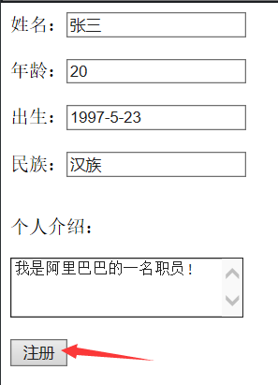

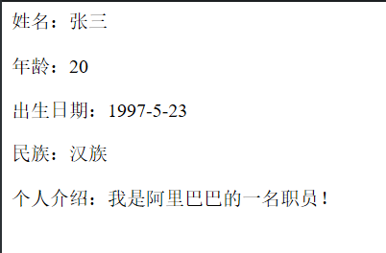
七、思考讨论题或体会或对改进实验的建议
体会：感觉用jsp:useBean还是有点麻烦，不如EL表达式方便、简捷。还有就是servlet的使用，有时候用注解时没有用，将注解换成在web.xml中配置也没用，配置都是完全正确，但还会报找不到servlet的错误。
八、参考资料
- 上课讲义及举例代码；
- 《Java web应用开发技术与案例教程》董卫 张继军

